Український інститут національної пам’яті

Методичні рекомендації до опанування теми про розвиток освіти і науки
під час Української революції 1917–1921 років

(до 100-річчя створення українських державних вищих навчальних закладів і заснування Національної академії наук України)

Вступ
Розбудова шкільництва
Відкриття українських університетів
Українська Академія наук
Вивчення теми з використанням методу проектів
Технологія підготовки проектів-презентацій
Додаток 1. Архівні документи
Додаток 2. Постаті освіти та науки у світлинах
Додаток 3. Місця пам’яті

Вступ
У листопаді виповнюється 100 років Українській Академії наук (нині – Національна академія наук України). На вшанування цієї дати на державному рівні Президент України підписав Указ “Про відзначення 100-річчя Національної академії наук України” (№ 136 від 18 травня 2017 року).
Планом заходів з відзначення 100-річчя подій Української революції 1917–1921 років та вшанування пам’яті її учасників на період до 2021 року, затвердженим розпорядженням Кабінету Міністрів України від 26 жовтня 2016 року № 777-р, та Планом заходів щодо відзначення 100-річчя Національної академії наук України, затвердженим розпорядженням Кабінету Міністрів України від 27 грудня 2017 року № 992-р, передбачено ювілейні урочисті заходи, тематичні виставки, конференції, симпозіуми, круглі столи, семінари, інші наукові та просвітницькі заходи.
Під час Революції 1917–1921 років боротьба за національно-культурне відродження перетворилася в Україні на один із найважливіших напрямів національно-визвольного руху. Культурне, освітнє, наукове будівництво українського народу стало невід'ємною складовою державотворення. Українство взялося реалізовувати громадянські свободи: політичної діяльності, думки і слова, громадських зібрань, творчості та вибору мови навчання і спілкування. З етнічної спільноти українці перетворювалися на політичну націю. Успішна розбудова шкільництва, вищої школи та науки, духовне піднесення та підйом національного самоусвідомлення стали важливою перемогою Української революції.

Розбудова шкільництва
На початок 1917 року в Україні діяло близько 30 тисяч шкіл, у яких працювало 58 тисяч освітян. Система управління освіти була майже суцільно зрусифікована. Практично всі гімназії, училища й університети на території України були зросійщеними. Навчанням охоплювалося половина дітей шкільного віку.
Від перших кроків молодої держави, що виникла на хвилі Української революції, постало питання про відродження освіти українською мовою і на українських засадах. Численні осередки товариства “Просвіта”, які з 1917-го активно взялися за поширення знань, не могли розв’язати всі проблеми.

На початку березня 1917-го з ініціативи громадськості в Києві було засновано Українське товариство шкільної освіти, а вже 18 березня в Києві урочисто відкрилася Перша українська гімназія імені Тараса Шевченка, директором якої став учений-хімік і педагог Петро Холодний.
Про це подбали політичні та громадські діячі, зокрема Українського клубу “Родина”. Від перших днів революції вони підняли питання про українські школи. Державних фінансів на цю справу не було, сподівалися на кошти місцевого самоврядування і громадських організацій, вчительських спілок, Товариства шкільної освіти, “Просвіти”, кооперативів. Наприклад, у Харкові першу українську гімназію відкрито зусиллями “Просвіти” у вересні 1917 року.

Всеукраїнська вчительська спілка діяла від 1905 року, але через переслідування невдовзі розпалася. Відродилася в березні 1917 року як профспілкова організація вчителів. Очолила її громадська і культурно-освітня діячка, педагог, засновниця українського жіночого руху в Східній Україні Софія Русова. Спілка брала участь у відстоюванні прав освітян, вимагала збільшення заробітної плати, піднімала питання про перерозподіл функцій державних органів, місцевого самоврядування та шкільних рад. Утворивши структури на місцях, займалася заснуванням бібліотек, музеїв, учительських домів, де організовувалися лекції, бесіди, курси. Влаштовували “довідкові бюро” для консультацій з питань навчання та виховання. Спілка оплачувала вчителям курси і відрядження на з’їзди. Домагалася відкриття шкіл, дитсадків рідною мовою, відслідковувала факти перешкоджання створенню української національної школи.

Своєрідним центром національного культурного життя в період революції стала культурно-просвітницька благодійна організація “Просвіта”. За участі громадських діячів, письменників, композиторів, акторів активно налагоджувала видавничу справу та розповсюдження книг, газет, часописів. Важливою була роль товариства для національного усвідомлення селян. Завдяки просвітянським бібліотекам, драматичним гурткам, хоровим колективам, лекторіям вони дізнавалися про історичне минуле народу, брали участь в організації відзначень ювілеїв Івана Котляревського, Тараса Шевченка.
Завдяки народній популярності мережа товариства стрімко ширилася регіонами: на початку осені 1917 року в Україні діяли 952 “Просвіти”, 1920 року налічувалося понад 1500, у червні 1921-го – 4227.
Більшовики, прийшовши до влади, хотіли підпорядкувати мережу власним цілям і використати її для насаджування комуністичної ідеології. Але стикнулися із спротивом активістів. У 1920- роках комуністи знищили “Просвіту”.
Така ж доля чекала на українські навчальні заклади та спілки. Радянська влада ліквідувала університетську автономію, вчительське самоврядування. Всеукраїнську вчительську спілку розпустили, а педагогів включили до підконтрольної більшовикам Всеросійської спілки працівників освіти. Запровадивши обов’язкове навчання для дітей від 7 до 16 років, реорганізовувала всі державні, громадські й приватні школи України в єдину загальноосвітню трудову семирічну школу. Щоправда, аби не вибухнуло масове невдоволення, 1920 року до шкіл УСРР повернулася українська мова.

Українізація освіти, якою на початку 1917 року опікувалися громадські організації, значно активізувалася після створення 28 червня Генерального секретарства в справах освіти на чолі з Іваном Стешенком. На кінець 1917 року сформувалася така структура Генерального секретарства: департамент нижчої освіти (відділи початкової та вищої початкової школи), департамент вищої і середньої освіти з відділами середньої освіти і вищої школи, департамент до і позашкільної освіти (дошкільний і позашкільний відділи), департамент мистецтва.
На відділ середньої освіти впав весь тягар українізації шкіл. Він займався розробленням плану українізації школи, укладанням навчальних програм, підготовкою підручників, облаштуванням приміщень (Документи 1, 2, 3).
Діяльність відділу позашкільної та дошкільної освіти полягала в організації «розумних культурних розваг, літературних читань, освітнього кінематографа, дитячих вечорів, концертів, спектаклів», видання «взірцевих каталогів просвітянських бібліотек, літературних і наукових читанок для різного віку розвитку», різноманітних довідників та інструкцій з практичними порадами. Велика заслуга у цій царині належала Софії Русовій.
Окрім цього, до складу департаменту мистецтва входили відділи: художньої промисловості, охорони пам'яток старовини і мистецтва, музичний, театральний, бібліотечно-архівний і пластичних мистецтв. Найважливішою ініціативою останнього стало заснування в Києві Української академії мистецтв.

Упродовж 1917 року в Києві відбулися два всеукраїнські вчительські з’їзди.
Перший відбувся у квітні за участю майже півтисячі делегатів. Його проведення ініціювало Товариство шкільної освіти. З'їзд прийняв резолюції про повну українізацію нижчої освіти; обов’язкове запровадження української мови, літератури, історії і географії в середній школі; заснування українських кафедр у вищій школі; заснування українських публічних бібліотек; повернення в Україну мистецьких та історичних цінностей; створення національних архівів і музеїв тощо. З’їзд звернувся до Української Центральної Ради з пропозицією утворити Всеукраїнську шкільну раду для контролю діяльності шкільних округ та їхніх кураторів від Тимчасового уряду. Обрали Центральне бюро Всеукраїнської учительської спілки, а Софію Русову – головою.
На другий з’їзд у серпні з’їхалися майже 700 делегатів для обговорення двох питань: українізація шкіл і план єдиної школи. Вирішили з 1 вересня 1917 року запровадити навчання у нижчій школі тільки українською мовою. При цьому права нацменшин на освіту враховувалися. З’їзд прийняв рішення про відкриття Українського народного університету і Науково-педагогічної академії.
У відповідь на Інструкцію Тимчасового уряду про виділення в юрисдикцію Генерального секретаріату лише 5 українських губерній прийняли спеціальну резолюцію із вимогою “міцного й негайного сполучення всієї України в єдину державу”.
За 13 місяців Української Центральної Ради було засновано 53 українські гімназії, переважно в селах, оскільки в селах найбільше не вистачало навчальних закладів. У січні 1918 року міністром освіти в уряді УНР став Никифор Григоріїв. А Іван Стешенко – педагог і державний діяч, літературознавець і перекладач, перший міністр освіти України, завдяки якому розпочалася українізація шкіл, відкрито Український народний університет, Педагогічну академію та Академію мистецтв – загинув 1918 року за невідомих обставин. За деякими версіями, його засудила на смерть більшовицька організація Зінківського повіту. Убитий у Полтаві. Похований у Києві.
Павло Скоропадський продовжив українізацію. Окремим законом він увів у російських школах українську мову і літературу, історію і географію України як обов’язкові предмети. В усіх державних установах і військових частинах створили курси українознавства.
Наприкінці врядування гетьмана в Україні діяло 150 українських гімназій.

Відкриття українських університетів
За гетьмана Павла Скоропадського урочисто відкрили державні українські університети – Київський і Кам’янець-Подільський.
Про створення університету в Києві вирішили в серпні 1917 року на 2-му Всеукраїнському педагогічному з'їзді. Український народний університет на природничо-математичному, юридичному та історико-філологічному факультетах мав готувати наукові кадри для українізації освіти. Заклад відкрився в жовтні 1917 року і діяв на базі Університету святого Володимира до 17 серпня 1918 року, коли Законом Ради міністрів Української держави його реорганізували в Київський державний український університет.
1 липня 1918 року гетьман Павло Скоропадський затвердив підписом Закон “Про заснування Кам’янець-Подільського Державного Українського Університету”. Ці два університети стали першими на українських землях державними закладами вищої освіти з українською мовою навчання.
Григорій Костюк “Зустрічі і прощання”: “Коли ж стало питання про ректора першого державного українського університету в Кам’янці на Поділлі, то вибір упав тільки на молодого професора Івана Огієнка. Кам’янецький державний український університет за його керівництвом став справжнім першим великим розсадником української науки. Але професор Огієнко був людиною далекого вгляду. Він розумів, що для університету потрібно готувати вже відтепер українські кадри. Як селянський син він знав, що переважна більшість українських дітей не мала змоги дістати середньої освіти. Розбуджена революцією, ця молодь рветься тепер до науки. Саме їй потрібно створити новий тип школи. Такою школою мали бути чотирирічні гімназії для дорослих”.
Урочисте відкриття Кам’янець-Подільського державного університету відбулося 22 жовтня 1918 року.
Іван Огієнко “Моє життя. Автобіографічна хронологічна канва”: “21 жовтня 1918 року. Будова тріумфальних брам. Ціле місто радісно готується до Свята Культури. Прикраса домів. Кам’янецький двірець пишно прибраний. Високо над ним – тризуб із електричних ламп… Вечір. Телеграма із Києва, що окремий потяг із гостями на свято вирушає з Києва”.
На чолі делегації – представник Гетьмана генерал Євген Лібов. Від імені Міністерства освіти університет відкрив товариш (заступник) Міністра освіти Петро Холодний та виголосив промову: “За короткий час уже вдруге ми маємо нагоду вислухати грамоту про відкриття найвищої просвітньої інституції – університету, один раз у стольному Києві, вдруге тут, на політичній грані, що проходять по живому тілу українського народу. Нещасливі історичні події XVII віку знесилили Україну, чужа культура її приспала… За 250 років чужого панування позбулися ми тих скарбів, що придбали предки наші. Тільки невтомна праця на полі чужої культури, котрої гаслом було навчитися чужому, не цураючись свого, виведе нас у добру путь, на той шлях, на котрому поборемо темноту нашу”.
Софія Русова “Мої спомини”: “Приїхали туди [до Кам’янця] окремим поїздом – ціле Міністерство Освіти, представники інших міністерств,просвітніх організацій та ін. ...Тут справді було місце для університету: сила архівів, два місцеві музеї,великий будинок семінарії і так близько до Галичини, до Європи. Всі казали, що це прорубується вікно в Європу, до її науки”.
Першим ректором Кам’янець-Подільського державного університету став відомий вчений, політичний, громадський і церковний діяч, мовознавець, історик церкви, майбутній митрополит Української православної автокефальної церкви Іван Огієнко. На момент відкриття університет мав богословський, природничо-математичний та історико-філологічний (з двома національними кафедрами: польської і єврейської літератури та історії). Уже за рік тут навчалися понад 1400 студентів із різних регіонів України.
Голова повітової земської управи Олімпіада Пащенко: “Коли б так само, як будувався цей Університет, будували були й цілу Українську Державу всіма силами Нації – від найбільших починаючи, а найменшими кінчаючи, – вона б повстала була, міцна й світла…”
Від вересня 1920 року, коли більшовики втретє захопили Кам’янець-Подільський, нарком освіти Володимир Затонський надіслав в усі освітні заклади України телеграму (подаємо мовою оригіналу): «Звернути увагу на Кам’янецький державний український університет. Кам’янецькі комуністи перебувають у полоні петлюрівської інтелігенції. Реальних сил для підтримання на висоті університету в Кам’янці немає. Контингент слухачів нікчемний. Безробітні дівулі та поповичі. В самому університеті продовжують засідати старці, що вижили з розуму, та наукові світила на кшталт гетьманівського, потім – петлюрівського скарбника Лебедя-Юрчика, котрий викладає там фінансове право. Професори непогано влаштувалися за рахунок університету та позирають на захід. Усіх треба розігнати. У тому вигляді, як він існує зараз, університет компрометує радянську владу».
“Добре оборудована і поставлена українська школа далеко, безмірно більше може дати для справи політичної автономії, ніж сотні найкращих демагогічних трактатів. Кілька поколіннів, переведених через рідну школу, дадуть таку міцну й непохитну відпору до наших політичних демагогів, якої не створити всякими гострими заходами. Автономія свідомого національно й освіченого народа сама прийде — так само натурально, як падає з дерева достиглий плід. Це може помалу робиться, але зате міцно, бо на віки. І для цього в рамцях вільної держави досить морального впливу і авторитету, коли не можна впливати через формальну власть”. Сергій Єфремов. 6 серпня 1917 року.

Українська Академія наук
Вперше ідею створення академічного наукового центра європейського зразка, який би об’єднав українських науковців по обидва боки державного кордону між Австро-Угорщиною й Російською імперією, просувало Літературно-наукове товариство ім. Шевченка у Львові (від 1892 року – Наукове товариство ім. Шевченка). Визначальна роль у цій справі належала Володимиру Антоновичу, Олександру Барвінському, Олександру Кониському, Михайлу Грушевському. В товаристві існували три секції: історично-філософська, філологічна, математично-природописно-лікарська.

Ідея заснування академії наук в Україні знайшла продовження в діяльності Українського наукового товариства (УНТ), заснованого 1907 року Грушевським у Києві. УНТ також мало три секції: історичну (очолив Михайло Грушевський), філологічну (голова – Володимир Перетц), природописно-технічну (Петро Холодний). Видання товариства – “Записки Українського наукового товариства” (18 томів), збірники секцій і статистичної комісії, тримісячний журнал “Україна”. У 1915 році діяльність УНТ припинилася, 1917 – відновилася.

Українська революція 1917–1921 років створила сприятливі обставини для розвитку науки. Львівське НТШ та київське УНТ структурою та діяльністю були подібні до академії наук, але функціонували за рахунок приватної ініціативи та пожертв.
За створення науково-дослідної установи під патронатом держави взялася у квітні 1917 року Центральна Рада. На загальних зборах УНТ Михайло Грушевський порушив питання про створення Української академії наук. Тож для розроблення статуту майбутньої академії та вивчення питань її фінансування обрано комісію з 12 осіб. Розпочали підготовку установчих документів. Однак реалізувати ідею створення академії не встигли.
«Думка про її заснування виникла ще за Центральної Ради, коли вироблено було вже й проект організації Академії» (Дорошенко Дмитро «Мої спомини про недавнє минуле. 1914–1920».
Від травня 1918-го (за гетьманату Скоропадського) з ініціативою створення академії виступив міністр народної освіти та мистецтва Микола Василенко. Пізніше він зауважить: “Думка про утворення Академії вже давно виникла серед українських вчених. Наукове товариство імені Тараса Шевченка у Львові, перше підняло це питання, до вирішення якого взагалі підходили близько… Тепер до цього ...є нові сприяючі обставини, і завдання утворення в Києві Української Академії наук бере на себе Українська Держава. Це завдання – діло державної ваги, і вирішити його не під силу приватному товариству. Участь держави ...дасть можливість здійснити думку про утворення в Києві Академії наук хутко і поставити її існування на твердий ґрунт. Академія мусить згуртувати навколо себе наукові сили”.
Микола Василенко запросив долучитися до заснування академії відомого вченого Володимира Вернадського. У травні 1918 року Володимир Вернадський занотував у щоденнику: “Все більше замислююся про створення потужного наукового центру в Києві, скориставшись сприятливою політичною кон'юнктурою. ...Треба знати, що хочемо отримати. Написати записку про Українську Академію Наук: 1. Національна бібліотека при Академії. Держава повинна дати кілька мільйонів на придбання книг. 2. Науково-дослідні інститути. Необхідно негайно скласти план. Вивчення Сходу у зв'язку з Кримом. Дослідні заклади у зв'язку з багатствами Півдня. Необхідна поїздка до Харкова, Катеринослава, Одеси. Зв'язок із Кримом”.
Отримавши згоду Вернадського на участь в організації академії, міністр Микола Василенко ініціював створення двох комісій. Перша – для розроблення законопроекту про створення установи. Друга – у справах вищої школи і наукових закладів. Головою обох став Вернадський (Документ 5). Він планував залучити до створення Академії Михайла Грушевського. Однак той сам відмовився і просив Вернадського не співпрацювати з урядом Скоропадського. Крім того, Вернадський і Грушевський мали різні погляди на організацію та структуру академії. Грушевський бачив установу історико-українознавчою, Вернадський – багатопрофільною, з нахилом на природничі та технічні спеціальності. Михайло Сергійович так і не увійшов до складу комісії.
Попри це, перша комісія на чолі з Вернадським мала солідне наукове представництво. До її складу увійшли відомі вчені: Дмитро Багалій, Микола Кащенко, Йосип Косоногов, Агатангел Кримський, Григорій Павлуцький, Степан Тимошенко, Євген Тимченко, Павло Тутковський, Михайло Туган-Барановський та інші науковці.
Володимир Вернадський запропонував також при Академії створити заклади: Національну бібліотеку, Фізичний інститут, Дослідний біологічний інститут, Хімічну лабораторію, Мінералогічний інститут, Національний музей (природничого профілю), Український історичний музей, Астрономічну обсерваторію, Комісію для видання словника української мови, Археографічну комісію, Археологічний дослідний інститут, Комісію для вивчення природних виробничих сил України, Комісію для вивчення економічно-статистичного життя і ресурсів України, Комісію для видання пам’яток української словесності і мови (Документ 6).

Комісія з розроблення документів працювала від 9 липня до 17 вересня 1918 року. Провела 23 засідання. На них обговорювалися принципи заснування та структура Академії, Національної бібліотеки, Національного архіву, друкарні, йшлося про академіків та принципи їх обрання, приміщення та землю Академії, мову публікацій, премії та стипендії, засадизахисту дисертацій. Зрештою, комісія виробила проекти основних документів для прийняття урядових рішень (Документ 7). Передусім Комісія визначилася з офіційною назвою академічної установи: Українська Академія наук у Києві. Поширеним був і термін «національна», вживався безвідносно до її офіційного статусу.
Розуміння ідеї створення академії виявив гетьман Павло Скоропадський. 26 липня 1918 року, щойно комісія почала роботу, законом Української Держави “Про асигнування 200 тисяч карбованців на початкові видатки на організацію УАН” він виділив із Державної скарбниці відповідну суму як аванс “на початкові видатки на організацію Української Академії наук у Києві”.
Фізик Йосип Косоногов зауважував: “Перед Українською Державою стоїть невідкладне завдання культурного, економічного і промислового розвитку, і ніякі витрати й матеріальні жертви, які ведуть до розв’язання цього завдання, не можуть уважатися великими, бо народ, діставши знання, поверне витрачене на нього з надлишком”.
За день до прийняття закону про заснування УАН, 13 листопада гетьман затвердив постанову Ради Міністрів Української Держави, де йшлося про асигнування на утримання Української Академії 869 216 карбованців 69 копійок до кінця 1918 року. З них дві третини розподілялося на господарські й організаційні потреби, решта – на штатні видатки.

14 листопада гетьман ухвалив Закон “Про заснування Української академії наук у Києві” (Документ 8). Того ж дня призначено перших 12 дійсних членів УАН: Дмитро Багалій, Агатангел Кримський, Микола Петров, Степан Смаль-Стоцький, Володимир Вернадський, Степан Тимошенко, Микола Кащенко, Павло Тутковський, Михайло Туган-Барановський, Федір Тарановський, Володимир Косинський, Орест Левицький (Документ 9).
27 листопада відбулося її перше Спільне зібрання (Документ 11). На ньому обрано Голову-президента УАН Володимира Вернадського. Неодмінним секретарем став Агатангел Кримський (Документи 12, 13). Оприлюднили статут УАН, у якому йшлося: “Українська Академія наук у Києві є найвищою науковою державною установою на Вкраїні, що перебуває в безпосередньому віданні верховної влади” (Документ 10).
У діяльності Академії визначалися три основні напрями: науково-теоретичні дослідження, у тому числі й фундаментального значення, дослідження практично-прикладного характеру та українознавчий напрямок включно з його соціально-економічною складовою.

УАН мала три відділи: історико-філологічний (очолив Дмитро Багалій), фізико-математичний (на чолі з Миколою Кащенком) і соціальних наук (головував Орест Левицький). Також при УАН діяли постійні та тимчасові комісії за різними напрямами, наприклад, із вивчення природних багатств України, археографічна, “для складання словника живої української мови”, “для складання біографічного словника діячів України”, соціальних і правничих питань.
У листопаді й грудні відбулося ще кілька зібрань УАН. У цей період створили Інститут технічної механіки. Його очолив Степан Тимошенко.
Трохи раніше, 2 серпня 1918 року, засновано Національну бібліотеку Української Держави (нині – Національна бібліотека України імені Володимира Вернадського). Вона згодом увійшла до складу УАН. Розпочалося академічне видання творів Тараса Шевченка й Івана Франка.
У грудні 1918 року було засновано такі комісії: для складання історично-географічного словника української землі (голова – Дмитро Багалій); для складання історичного словника української мови (директор – Євген Тимченко); для складання словника української живої мови (головний редактор і директор – Агатангел Кримський); для видання пам’яток новітнього українського письменства (голова – Сергій Єфремов); для виучування соціального питання (голова – Михайло Туган-Барановський); Археографічну комісію (голова – Василь Данилевич). Запрацювали Акліматизаційний сад (директор – Микола Кащенко), Геодезичний інститут, Інститут для виучування економічної кон’юнктури та народного господарства України (директор – Михайло Туган-Барановський), Інститут технічної механіки (керівув – Степан Тимошенко). У січні 1919 року утворено Демографічний інститут (директор – Михайло Птуха), а також Постійні комісії по виучуванню звичаєвого права (директор – Орест Левицький), соціального питання (директор – Михайло Туган-Барановський), народного господарства (директор – Володимир Косинський).
На зборах 25 січня 1919 року вчені вирішили не евакуйовуватися разом із Директорією перед загрозою більшовицької окупації, а забезпечити функціонування Академії. 20 лютого 1920 року Академія наук, переглянувши і дещо доповнивши “Головніші правила українського правопису”, ухвалила їх як перший академічний правопис.
Незабаром до складу академії влилося Українське наукове товариство. Після окупації України більшовицькими військами у 1921 році Українська академія наук змінила назву на Всеукраїнську академію наук (ВУАН). 14 червня того ж року було введене положення “Про Всеукраїнську Академію наук”, де визначалася нова структура і статут ВУАН. До складу тепер входили інститути, музеї, комітети, наукові товариства, що керувалися власними статутами.

У 1924 році Михайло Грушевський повернувся до Києва та розпочав роботу в Академії. З його приходом розширилася діяльність українознавчих комісій, які були об'єднані в кафедру історії України під керівництвом професора.
Через запровадження форсованої індустріалізації від 1927 року посилилося технічне спрямування ВУАН. До прикладу, виникла комісія Дніпрельстану.
У той же час комуністична влада розпочала встановлювати контроль над діяльністю науковців, репресії проти них. Були сфальшовані справи Спілки визволення України, Національного центру і т.д. Режим оточив “пильним наглядом” Грушевського. Наука радянізувалася, посилювався контроль за її діяльністю. На керівні посади ВУАН комуністи “посадили” своїх – осіб без відповідної освіти, зате благонадійних.
У 1930 році змінилася структура, ВУАН поділено по секціях. За радянської влади Академія неодноразово змінювала назву – Всеукраїнська академія наук, Українська академія наук, Академія наук УСРР та УРСР.
Нині головна державна наукова установа країни називається Національною академією наук України.

Вивчення теми з використанням методу проектів
Метод проекту – це метод пошуку, тобто така організація навчання, при якій учні набувають знань і вмінь у процесі планування та використання практичних завдань-проектів. Проект дає можливість поєднати теорію та практику, спонукає школярів самостійно пройти всі етапи дослідження обраної теми, формує навички пошукової, аналітичної, творчої діяльності.
Проектна діяльність сприяє формуванню і розвитку таких компетентностей:
- мовна, комунікативна;
- інформаційна (учні вчаться шукати, аналізувати, структурувати інформацію, формувати власну точку зору);
- критичне мислення, здатність розв’язувати проблеми, працювати індивідуально, у групах, у колективі, бажати та вміти навчатися протягом життя;
- формування громадянської активності, усвідомлення національних і загальнолюдських цінностей, уміння визначати своє місце в суспільстві;
- формування соціально-побутових навичок (вони формуються під час створення плакатів, буклетів, публікацій тощо);
- формування ціннісних орієнтацій: вчаться керувати емоціями, свідомо приймати рішення, формують світогляд, усвідомлюють особисту роль.

Види проектів:
дослідницькі – повністю підпорядковані логіці дослідження і мають відповідну структуру: визначення мети, аргументація актуальності; з’ясування предмета і об’єкта, завдань і методів; характеристики методології дослідження; знаходження гіпотез розв’язання проблеми і визначення шляхів її розв’язання;
творчі – не мають детально опрацьованої структури спільної діяльності учасників, вона розвивається, розв’язання підпорядковується остаточному результату, інтересам учасників проекту, шляхом прийняття групою логіки спільної діяльності. Вони заздалегідь домовляються про заплановані результати і форму їх подання – рукописний журнал, колективний колаж, відеофільм, вечір, свято тощо. І тоді потрібен сценарій фільму, програма свята, макет журналу, альбому, газети;
ігрові – учасники обирають собі певні ролі, обумовлені характером і змістом проекту: літературні персонажі або реально існуючі особистості та “вживаються” в їхні соціальні ділові відносини, ускладнюють їх вигаданими ситуаціями. Ступінь творчості учнів дуже високий, але провідним видом діяльності є все ж таки гра;
інформаційні – спрямовані на збирання інформації про об’єкт, явище, її аналіз та узагальнення фактів. Такі проекти потребують добре продуманої структури, можливості проведення систематичної корекції під час роботи над проектом. Структуру такого проекту можна позначити таким чином: мета проекту, його актуальність; методи пошуку (літературні джерела, засоби масової інформації, бази даних, зокрема й електронні, інтерв’ю, анкетування тощо) та обробки інформації її аналіз, узагальнення, зіставлення з відомими фактами, аргументовані висновки); презентація (публікація, зокрема в електронній мережі, обговорення в телеконференції). Такі проекти можуть бути органічною частиною дослідницьких проектів, їхнім модулем;
практично орієнтовані – результат діяльності чітко визначено та зорієнтовано на соціальні інтереси учасників (документ, програма, рекомендації, проект нормативного акта, словник). Проект потребує складання сценарію всієї діяльності його учасників із визначенням функцій кожного з них. Особливо важливими є кваліфікована організація координаційної роботи у вигляді поетапних обговорень та презентація отриманих результатів і можливих засобів їх впровадження у практику;
За характером контактів проекти поділяються на внутрішні (організовані всередині однієї школи, між школами, класами в межах регіону, країни) та міжнародні (за участі представників різних країн із застосуванням інформаційних технологій).
За кількістю учасників проекти поділяються на особисті, парні та групові.
За тривалістю проведення розрізняють короткодіючі (кілька уроків з програми одного предмета), середньої тривалості (від тижня до місяця), довготривалі (кілька місяців).

Етапи роботи над проектом:
Підготовчий:
- вивчення актуальних тем та вибір проблем для дослідження;
- усвідомлення мотиву діяльності;
- визначення доступних для використання джерела інформації;
- складання орієнтовного плану з його подальшим обговоренням і коригуванням, затвердженням робочого плану проекту;
- об’єднання в групи; розподіл обов’язків між виконавцями проекту.
Пошуковий:
- визначення задуму проекту, висування гіпотез щодо його розв’язання;
- виявлення й обговорення методів дослідження, на основі яких реалізовуватимуться проекти;
- постановка мети проекту;
- збір і вивчення інформації.
Аналітичний:
- аналіз наявної інформації;
- пошук оптимального способу досягнення мети проекту (аналіз альтернативних рішень), побудова алгоритму діяльності;
- складання плану реалізації проекту: покрокове планування робіт;
- аналіз ресурсів.
Практичний:
- виконання запланованих технологічних операцій;
- поточний контроль якості;
- внесення (за необхідності) змін у роботу.
Презентаційний:
- підготовка презентаційних матеріалів;
- презентація проекту;
- вивчення можливостей використання проекту.
Контрольний:
- аналіз результатів виконання проектів;
- оцінювання якості проекту.

Технологія підготовки проектів-презентацій
Ознайомтеся з історичною довідкою про розвиток освіти і науки в часи Української революції 1917–1921 років і спробуйте реалізувати власний проект – створити тематичну презентацію.
Презентація – стислий, схематично-візуальний виклад матеріалу, який складається зі слайдів, створений засобами інформаційних технологій (комп’ютера, проектора, відповідного програмного забезпечення). MS PowerPoint – найпопулярніший програмний продукт, засіб для створення та проведення презентацій.
Створення презентації починається з обрання теми. Не варто обирати надто широку, або навпаки – завузьку тематику. Також слід переконатися, що у вас достатньо матеріалів для реалізації проекту.
Важливий етап створення презентації – планування її структури. Вона повинна бути логічною та системною. Типової не існує. Але попри це, варто пам’ятати, що починатися презентація має з титульного слайду, де зазначено тему виступу, відомості про доповідача, установу, яку він представляє, логотип. Якщо презентація складається більше, ніж із 30 слайдів, слід другим слайдом зробити зміст. Це покращить навігацію.
Смислові слайди – ядро проекту. Найліпша логіка їх викладу – від загального до конкретного. Останній слайд повинен мати контактні дані доповідача.

Правила роботи зі створення презентації:
1) Найкраща презентація – зі стислим слайдовим змістом. Максимально допустима кількість знаків – 290 (до 35 слів). текст Перетворюйте текст на тези, що включають ключові слова, фрази.
2) Дизайн слайдів – простий. Ідея повинна сприйматися з першого погляду, максимум за 10–15 секунд. Глядач не має шукати головну думку. Тому не переобтяжуйте слайди малюнками, схемами, текстами, світлинами. Бажано, щоб на слайді був лише один значущий елемент, на який глядач зверне увагу в першу чергу. Він же повинен нести основне смислове навантаження.
3) Один слайд – одна теза (думка, факт, поняття і т.д.).
4) Світлини, зображення, відеофрагменти, схеми, діаграми, графіки мають підкреслити або замінити текстову частину.
5) Усі цифри – в діаграмах, графіках, схемах, піктограмах.
6) Оформлення слайдів – естетично привабливе. Кольорова гама – від двох до чотирьох кольорів. Колір тексту та графічних елементів неодмінно контрастний відносно кольору фону. Мінімальний розмір шрифту – 20 кегль.

Додаток 1. Архівні документи
Документ 1
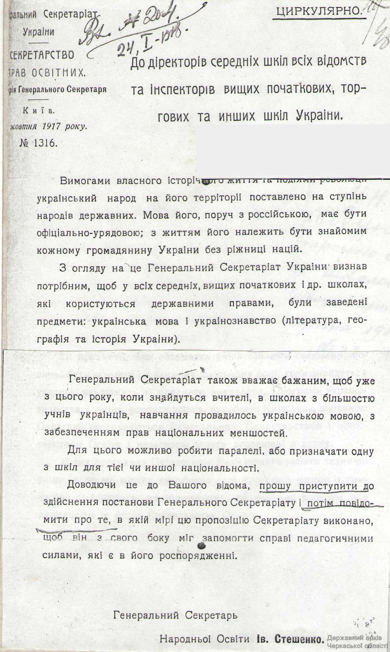
Лист Секретарства справ Освітніх Генерального Секретаріату України до директорів шкіл про викладання предметів українською мовою та підготовку програми з українознавства (жовтень 1917 р.).
ДАЧО: ф. 474, оп. 1, спр. 1, арк. 48, 48зв.

Документ 2
Циркуляр
Генерального секретаря народної освіти УЦР І. М. Стешенка директорам середніх шкіл всіх відомств та інспекторам вищих, початкових, торгових та інших шкіл України про нові завдання шкільної освіти
16 листопада 1917 р., м. Київ
Нові умови політичного життя в Українській Республіці одкривають перед школою цілком нові перспективи. Ставлять перед нею нові завдання. Одним з основних завдань мусить бути виховання дітей в повазі до нового ладу на Україні, до нашого відродженого краю. Національне виховання було кепсько поставлено в старій школі монархічної Росії і це призвело до повної національної байдужості, до розвитку егоїзму, матеріалізму серед вихованців цієї школи. Цього не повинно бути в оновленій Україні, яка витворена до життя патріотизмом і гарячим ентузіазмом широких мас людності. Цей ентузіазм всяка школа повинна піддержувати, розвиваючи тонкі парості дитячого захоплення і високого почування.
З огляду на це прошу педагогічні ради всіх середніх шкіл України обговорити питання національного виховання і намітити план діяльності. З свого боку подаємо до уваги педагогічних рад такі проекти національного виховання:
1) В кожній школі треба завести українську мову та українознавство (програми і розклад предметів буде розіслано цими днями).
2) Поруч з шкільним вивченням рідних дисциплін по школах слід заводити серед учнів гуртки для позашкільного вивчення української літератури, історії і т. п. яко матеріал для цих робот школярів, кожна урядова школа повинна заснувати українські бібліотеки на спеціальні кошти, а також допомогти учням порадами і грішми в їхньому бажанні одкрити українську читальню для малосвідомих товаришів.
3) Підкреслюючи той загальновідомий факт, що театр найбільше впливає на свідомість слухачів, ми вважали б дуже бажаним регулярні театральні вистави в стінах школи, упорядковані силами учнів з творів наших кращих письменників; декорації легко може замовити педагогічна рада школи.
4) Велике значення надаємо ми всяким літературно-вокальним вечіркам, присвяченим тому чи іншому письменникові; дуже корисно було б в такому разі перед вечіркою читати невеличкий реферат, де б з’ясовано було діяльність поета та його значення для нашого письменства.
5) Щоб виготовити гарних виконавців для українських вечірок, дуже бажано було б організувати лекції по українській декламації в вільні від шкільної роботи години.
6) Весною і літом слід би організовувати подорожі-екскурсії в ріжні місця, де б учні змогли на власні очі побачити визначні пам’ятки нашої славної минувшини; такі подорожі, виховуючи здорове національне почуття, допомагають учням при вивченні рідної історії та мистецтва, і через те вони можуть входити в нормальний план викладів зазначених предметів (само собою, наладити подорожі можна тільки після того, як життя в Україні зробиться нормальним).
7) Нарешті, велике значення має доладу поставлена організація учнів – ріжні союзи, спілки, особливо коли ця організація переводиться на національному ґрунті; так, путяща організація “Юнацькі спілки” по середніх школах України зможе цілком переродити наших дітей і з’єднати їх всіх в одну міцну сім’ю, дужу своїм національним духом.
Надаючи всім цим засобам велике значення, прошу педагогічні ради повідомити Секретарство, який план намічено в справі переведення цієї програми в життя.
При цьому прикладається: а) реєстр оригінальних та прикладних п’єс, визнаних театральним відділом можливими для виконання учнями середніх шкіл; b) реєстр музичних творів для виконання по середніх школах; с) по-кажчик збірників віршів для декламації і d) покажчик підручників для подорожів.
Генеральний секретар народної освіти І. Стешенко
Зав. відділом середньої школи О. Дорошкевич
ЦДІАК України. Ф. 707. Оп. 313. спр. 1. арк. 57, 57.

Документ 3
Повідомлення
міністра освіти В. К. Прокоповича комісаріатам Київської шкільної округи про запровадження українознавчих дисциплін у школі
10 квітня 1918 р.
Ненормальні умови біжучого шкільного року найдужче відбилися на справі заведення українознавства по існуючих школах. Брак досвідчених учителів, які могли б заповнити вільні посади по російських школах на Україні, особливо давався взнаки, а індиферентне часто відношення шкільної адміністрації заважало бажанню притягти до роботи ті свіжі сили, які безперечно маються на місцях. Через це фільтрація вчителів була зведена до мінімуму, бо їх і так не вистачало. В результаті не дивина тепер чути, що українознавство подекуди в непевних руках, і Міністерство має факти, коли вчитель української літератури на лекціях глузує з цієї самої літератури.
З цих причин Міністерство вважає необхідним подумати тепер же про забезпечення школи на той рік певною нормою досвідчених учителів. Для цього воно прохає сповістити всі школи, що:
1) посада учителів української мови та літератури має бути введена в штат і гроші на неї йтимуть з державної скарбниці; щодо історії та географії, то ці предмети можуть викладатися учителем загальної історії;
2) принципіально Міністерство держиться тієї думки, що право на посади українознавства можуть мати тільки ті, хто складає спеціальні іспити;
3) літом у Києві будуть улаштовані Міністерством короткі курси по українознавству для підготовки вчителів середньої школи, куди педагогічні ради можуть командирувати вчителів тієї чи іншої спеціальності (дозволяються пособія з спеціальних коштів школи). Прізвища цих вчителів належить подати до Міністерства заздалегідь.
4) Педагогічні ради повинні заздалегідь потурбуватися про забезпечення посад українознавства вчителями. Щоб дати змогу вчителям заздалегідь підготуватись до іспитів.
Міністерство виробляє детальні програми, а поки що подає необхідну бібліографію:
– по українській літературі (загальні курси): 1) Владимиров. Древняя русская литература Киевского периода. – К., 1910, 2) Сперанский. История древней русской литературы. – М., 1914, 3) Грушевський М. Історія України Руси. – Т. ІІІ і VI, 4) Єфремов С. Історія українського письменства. – К., 1917 (там же детальна бібліографія по окремих питаннях).
– по українській мові: 1) Шахматов. “Краткий очерк истории украинского языка”, в вид. “Украинский народ в его прошлом и настоящем”. – Т. ІІ або в його “Введении”, 2) Житецкий. Очерк литературной истории малорусского наречия в XVII и XVIII вв. – К., 1889, 3) Богумил і Житецький. Начерк історії літературної української мови. – “Україна”. – 1914. – Кн. ІІ, 4) Свінцицький. Основи наук про мову українську. – К., 1918, 5) Т. Тимченко. Граматика української мови. – К., 1907, 6) Соболевский. Русская діалектологія (відповідний уступ), 7) Ол. Курило. Граматика української мови. – К., 1917.
Бібліографія по історії і географії України вказана в “Материалах по вопросу о преподавании предметов украиноведения в учебных заведениях”. – К., 1918.
Народний міністр освіти Прокопович
Завідуючий відділом середньої школи О. Дорошкевич

ЦДІАК України. Ф. 707. Оп. 86. спр. 1. арк. 162.

Документ 4
Циркуляр
міністра народної освіти М. П. Василенка директорам шкіл про недопустимість використання фізичного покарання та морального тиску як заходів виховного впливу на учнів
18 жовтня 1918 р.
Події останніх чотирьох років неодмінно мусили вплинути на загальний стан шкільної справи в закладах Української Держави. Міністерству народної освіти добре відомо, яку напружену боротьбу з видимими негативним явищами шкільного життя провадять педагогічні сили, що працюють на Україні, як пильно дбають вони про піднесення на належну височінь попсований механізм шкільно-виховальної справи, як настирливо шукають тих засобів, які могли б направити небажаний шлях виховання молоді.
Вітаючи цю одностайну напружену працю діячів школи Української Держави, що дбають про приведення до нормального стану шкільно-виховальне життя нашої молоді, Міністерство народної освіти все ж таки мусить зазначити, що деякі педагогічні ради і окремі вихователі і навчителі, щиро бажаючи реорганізувати порушені підпори школи, часом для цього звертаються до засобів давнього минулого, які вже засуджено і практикою шкільного життя й теоретичною думкою кращих педагогічних авторитетів. До таких засобів, наприклад, належить карцер, затримування на деякий час у школі після лекцій (т.зв. “без обіду”), позбавлення учня на більш менш довгий час права сидіти протягом лекції (“без місця”) і т. д. Разом з тим Міністерству народної освіти відомо, що дехто з педагогів вживає бали, як своєрідний засіб зовнішнього впливу на учнів, користуючись цим в кожному разі дуже хитким засобом вузько-формальної кваліфікації знань, як окремим засобом дисциплінарної кари. М[іністерство] н[ародної] о[світи] вважає своїм обов’язком заявити категорично, що воно визнає, що подібного роду засоби не сприяють правильності постановки шкільно-виховальної справи, а навпаки, гальмують її, і тому повинні бути негайно усунуті.
В основу виховання учнів слід покласти не образливі для гідності та шкідливі для здоров’я дисциплінарні кари, а пошану і довір’я дитині, зігріті доброзичливістю і любов’ю до неї.
Наслідком такого відношення до молоді і учнів мусить з’явитися любов і повага до шкільного закладу та того товариського оточення, де вони працюють, і свідомість, що злі вчинки, які порушують загальний лад шкільного життя і перешкоджають спільній шкільній праці, робити не годиться. якщо з боку окремих учнів навпаки всім зусиллям вчителя морально вплинути на них в зазначеному напрямі все ж таки спостерігалися б небажані вчинки, Міністерство народної освіти вважає можливим засобом висилання вчителем ви-нуватого з класу під час лекції.
Коли б вчинок учня потребував більш суворої кари, то може бути позбавлення учня після ухвали начальника школи і класного вихователя права приходити в школу протягом одного дня, і після ухвали педагогічної ради на довший час.
Вживання цієї останньої міри буде, на думку Міністерства народної освіти, лиш в тому випадкові мати доброчинні для учня наслідки, якщо він зрозуміє, що вислання його з класу, на більший або менший час із школи є природним, логічно-невідхильним наслідком його вчинку; бо лихий вчинок ображає і школу, і те товариське оточення, в якім покараному доводиться працювати.
Нині Міністерством народної освіти розроблюється план шкільної реформи на Вкраїні. Ця реформа торкається не тільки шкільних планів та методів викладання, але і сполучених з ним питань виховання молоді під час шкільної праці і поза лекціями.
Проте Міністерство переконане, що осередок ваги шкільництва полягає не стільки в тих чи інших планах чи програмах, але значною мірою в безпосередньому творчому впливі педагогічного персоналу в цілому та його окремих представників на молодь. Вважаючи головне завдання і мету школи – виховання, М[іністерство] н[ародної] о[світи] звертається до педагогічних рад і окремих вихователів і вчителів з закликом докласти всіх сил, аби цей бік життя шкільних інституцій було піднесено на належну височінь у вище-зазначеному напрямкові. Зокрема М[іністерство] н[ародної] о[світи] запрошує педагогічні персонали шкільних закладів звернути якнайсерйознішу увагу на організацію якомога більш повного і ріжноманітного позалекційного та позакласного життя учнів.
Організація учнів у школі на підставі інтересів звичайних їхнім рокам при неодмінній участі й керуванню членів педагогічного персоналу, який не пригнічує при тому ініціативи учнів, а навпаки допомагає їхньому розвитку, і повинна бути одним з найближчих чергових завдань педагогічних рад шкільних інституцій.
Засобом організації шкільної молоді починаючи з молодших класів може бути об’єднання учнів на ґрунті прикрашування класних кімнат і, взагалі, помешкань школи, закладання гуртків літературних, наукових, художніх, спортивних. Гуртків для вивчення всякої ручної праці, видання класних журналів, влаштування вечірок, товариств взаємної допомоги, влаштування класних книгозбірень і т. п.
В тих городах, де існує кілька середніх шкіл, було б бажано утворити під керуванням педагогів школярської організації вищевказаного типу (громади, літературні гуртки), які б об’єднували учнів ріжних шкіл в городах.
Міністерство народної освіти пропонує педагогічним радам невідкладно стати до переведення в життя вищенаведених постанов, попереду розробивши засоби найбільш доцільного і планомірного їхнього вживання залежно від тих чи інших місцевих умов.
Підписав управляючий Міністерством народної освіти і мистецтва Мик. Василенко.
ЦДІАК України. Ф. 707. Оп. 86. спр. 1. арк. 350–351.

Документ 5
Лист Міністра народної освіти та мистецтва Української Держави до Ради Українського наукового товариства у Києві з проханням обрати представника в Комісію по утворенню УАН
8 червня 1918 р.
При Народному міністерстві освіти засновується дві комісії: перша – по виробленню законопроекту про утворення Української Академії наук у Києві і при ній Національної бібліотеки, Нац[іонального] музею та інших міцних наукових інститутів і друга – по справах вищої школи і наукових закладів. Головою обох цих комісій запрошено акад. В. І. Вернадського, який згодився взяти на себе цей обов’язок.
Визначаючи участь Наукового товариства в роботах цих комісій дуже цінною і корисною, маю честь просити раду Товариства обрати свого представника для цієї цілі і про те, хто буде обраний, сповістити мене.

Народний міністр освіти Мик. /П./ Василенко
Секретар комісії В. /Л./ Модзалевський

ЦНБ АН України, ГР, ф. 10, спр. 32254, арк. 3.

Документ 6
Промова В. І. Вернадського на засіданні,
присвяченому початку діяльності Комісії для вироблення законопроекту про заснування Української Академії наук у Києві
9 липня 1918 р.
Приступаючи до заснування Української Академії наук у Києві перш усього треба з'ясувати основи її діяльності та її існування. Академія наук, яка витворюється в ХХ віку, не може будуватися по статутам і типам давніх академій, котрі в своїй віковій історії перебували численні зміни та перетворення. До того ж, річ певна, писані статутам і типам давніх академій багато не відповідають тому, що вони в діяльності собою являють. Життя давно їх поперобляло та й зробило важними ті їхні функції, які лише побіжно згадуються в статутах, або, навпаки, зовсім виключило такі функції, які лише побіжно згадуються в статутах, або, навпаки, зовсім виключило такі функції, що в статутах висуваються на перший план…
Отже, засновуючи Академію, доволиться звертати увагу не на статути, а на дійові тенденції, та викликану їми працю Академії наук... Стара Академія наук була тільки вченим товариством: в сучасному розумінні – громадою вчених…
Витворюючи Українську Академію наук, необхідно треба рахуватися з тим, що працювання Української Академії наук, яка стоятиме на такому рівні, повинно задовольняти важливі: 1) національні, 2) державні та 3) місцеві життєві вимоги.
Національна вага новітньої Академії – річ надто зрозуміла, і я на ній довго не зупинятимусь. Вага лежить у тому, що новітня Академія повинна допомагати зростові української національної свідомости та української культури, через широке, глибоке студіювання минулости та сучасности українського народу..., природи обійнятого їми краю...
Зі збірника праць Комісії для вироблення законопроекту про заснування Української Академії наук у Києві. – С. 8

Документ 7

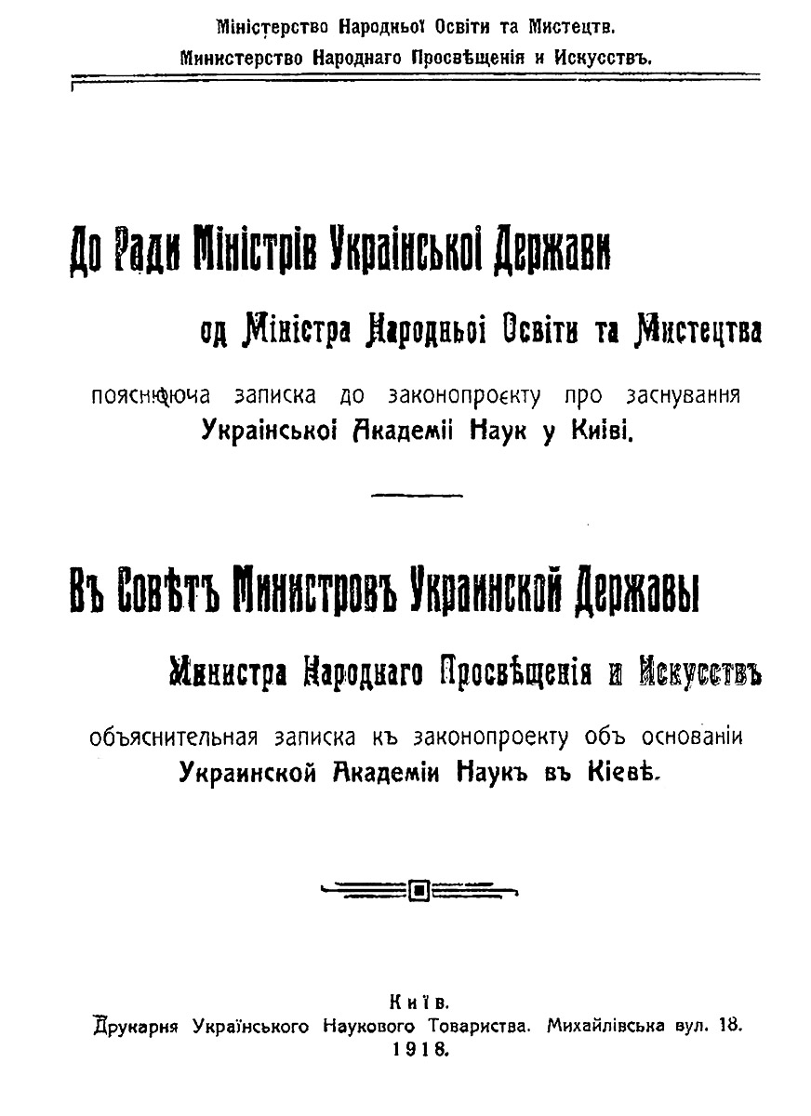

Цифрова бібліотека історико-культурної
спадщини: http://irbis-nbuv.gov.ua/cgi-bin/irbis_ir/cgiirbis_64.exe

Документ 8

Цифрова бібліотека історико-культурної спадщини: спадщини: http://irbis-nbuv.gov.ua/cgi-bin/irbis_ir/cgiirbis_64.exe
Закон Української Держави
про заснування Української Академії наук у м. Києві
14 листопада 1918 р.
Затверджую:
Павло Скоропадський
14 листопада 1918 р. Київ.
Посвідчив Державний секретар,
сенатор Сергій Завадський

Ухвалений Радою Міністрів Закон про заснування Української Академії наук в м. Києві.
- Ухвалити докладені до цього статут та штати Української Академії наук в м. Києві та її установ і закон цей перевести в життя з 1 листопада 1918 р.
- З-поміж перелічених у статті наукових установ Академії, окрім постійних комісій, витворюються в біжучому році: Фізичний інститут, Геодезичний інститут, Лабораторія для спроб над матеріалами при Інституті прикладної механіки, Ботанічний сад, Акліматизаційний сад, Демографічний інститут, Інститут для виучування економічної кон'юнктури та народного господарства України.
- Академії наук дається доручення розробити і подати на затвердження законодатним порядком штати та обрахунок слов’янської кляси при Історико-філологічному відділі Академії згідно з приміткою третьою параграфу 6 статуту Академії.
- Всі инші установи, які перелічено в статуті Академії, закладають в виробленій нею послідовности. При тому їх діяльність зазначається статутом, що його вона сама затверджує…
- Первісний склад Академії становить дванадцятеро академіків, що на подання од міністра народної освіти та мистецтва, призначає пан Гетьман, по чотири на кожен відділ, з-посеред тих осіб, яких місце їх побуту дає спромогу негайно приступити до діяльности в Києві. Ці дванадцятеро академіків творять Спільне зібрання та відділи Академії наук.
- Складені таким способом Спільні зібрання та три зібрання відділів Академії наук негайно приступають до обрання з-поміж себе Голови-президента Академії, її Неодмінного секретаря та всіх инших виборних осіб, показаних статутом, у порядкові, який зазначено статутом, Перше Спільне зібрання Академії та перше зібрання відділів скликають найстарші літами академіки…
- Коли пан Гетьман затвердить Голову-презідента Академії, її Неодмінного секретаря та инших виборних службових осіб, котрі показано у статуті, тоді Спільне зібрання та Зібрання відділів уважаються зорганізованими та й можуть приступити до обрання дальших академіків…
- Уповноваження обраного таким способом першого Голови-презідента Академії та її Неодмінного секретаря мають силу аж доти, доки число академіків у Спільному зібранні не досягне 24 академиків; тоді призначаються нові вибори Голови-презідента та Неодмінного секретаря, згідно з статутом Академії на трьохрічча…
- Надати право Академії наук визначати обрахунковим порядом ті суми, що потрібні кожного року на господарські та організаційні трати, та вносити їх на затвердження встановленим у статуті порядком, аж доки Академія наук остаточно зорганізується і буде спромога ввести господарські трати в обрахунок.
В. об. Голови Ради Міністрів А. Ржепецький
Міністр народної освіти та мистецтва /П./ Стебницький

ЦДАВО України, ф. 2201, оп. 1, спр. 135, арк. 19–21. Державний вістник. – 1918. – № 73. – 22 лист.

Документ 9
Наказ Гетьмана всієї України
про призначення дійсних членів Української Академії наук
14 листопада 1918 р.
Призначаються дійсними членами Української Академії наук:
а) по Відділу історично-філологичних наук:
- Заслужений професор Харківського університету Дмитро Іванович Багалій.
- Ординарний професор Українського київського державного університету Агафангел Юхимович Кримський.
- Заслужений професор Київської духовної академії Микола Іванович Петров.
- Професор Чернівецького університету д/октор/ Степан Смаль-Стоцький.
б) по Відділу Фізико-математичних наук:
- Ординарний академік Російської Академії наук Володимир Іванович Вернадський.
- Професор Київського політехнічного інституту Степан Прокопович Тимошенко.
- Професор Київського політехнічного інституту Микола Феофанович Кащенко.
- Заслужений ординарний професор Київського університету Св. Володимира Павло Аполлонович Тутковський.
в) по Відділу соціяльних наук:
- Ординарний професор Київського українського державного університету Михайло Іванович Туган-Барановський.
- Професор Катеринославського університету Хведір Васильович Тарановський.
- Ординарний професор Київського політехнічного інституту Володимир Андрієвич Косинський.
- Член-секретар Комісії по розбору давніх актів Орест Іванович Левицький.

Гетьман всієї України Павло Скоропадський
Міністр народньої освіти і мистецтва,
сенатор П. Стебницький
ЦН АН України, ІА., ф. 251, оп. 1, спр. 1, арк. 19.

Документ 10
Статут Української Академії наук у Києві
26 листопада 1918 р.
§ 1. Українська Академія наук у Києві є найвища наукова державна установа на Вкраїні, що перебуває в безпосередньому віданні верховної власти. [...]

§ 5. Академія поділяється на три відділи: а) Перший – історично-філологічних наук, а при ньому – класа вкраїнського красного письменства; б) Другий – фізично-математичних наук, де є класа оснівна та класа прикладного природознавства; в) Третій – соціяльних наук, з класами наук юридичних та економічних.
Примітка. Кожен з відділів Академії, коли він визнає це за необхідне, може сплачувати та переділяти групи наук ще й инакшим класуванням.[...]

§ 12. Внутрішній розпорядок свого життя Академія встановлює сама.
§ 13. Академія користується всіма правами юридичної особи.
§ 14. У справах фінансового та бюджетного характеру Академія має зносини з відповідними законодавчими установами через міністра народньої освіти та мистецтва, а в инших справах може звертатися до них і безпосередньо… [...]

§ 16. Голова-президент Академії обірається Академією та представляється на затвердження верховній владі через Раду Міністрів. Неодмінний секретар, голови відділів, академіки та директори установ обіраються Академією та подаються Головою-президентом Академії через міністра народної освіти та мистецтва на затвердження верховній власті… [...]

§ 90. При Академії, Спільному її зібранню та при відділах існують всякі наукові установи й постійні комісії, що поділяються на три категорії: а) академічні встанови та комісії, б) установи та комісії, що знаходяться в її віданню та в) установи та комісії, що мають зв’язок з нею…
Історія Академії наук України. 1918–1923. Документи і матеріали. / Упоряд. : Шмельов В., Кучмаренко В., Луговський О., Монастирецька Н., Стрельська Л. – К.: Наукова думка. 1993.

Документ 11
Повідомлення
про скликання першого Спільного зібрання УАН
27 листопада 1918 р.
Дійсний член Української Академії наук у Києві Микола Йванович Петров, настаріший літами с-поміж усіх инших академіків, на підставі § 6 закону 14 листопада 1918 р. скликає перше Спільне зібрання Академії в середу 27-го листопада 1918 р. о 6-й год. ввечорі, в примішенню Українського наукового товариства (В/елика/ Підвальна, 36), куди запрошує Вас прибути для обрання Голови-президента та Неодмінного секретаря.
ЦНБ АН України, ІР, ф. 1, спр. 26117, арк. 5.

Документ 12
Доповідна записка О. І. Левицького
Міністрові народної освіти та мистецтва Української Держави В. П. Науменку
27 листопада 1918 р.
Високошановний Володимире Павловичу!
Сьогодні, 27 падолиста 1918 р., згідно з § 6 закону про Українську Академію наук у Києві під моїм головуванням відбулося перше Спільне зібрання Академії, на якому одноголосно обрано (9-ма голосами) академика Володимира Івановича Вернадського на Голову-президента Академії, акад. Агатангела Єфимовича Кримського на Неодмінного секретаря.
Згідно з статутом Академії Голова-президент має бути поданий на затвердження п. Гетьмана через Раду Міністрів.

27 падолиста 1918 р.
акад. Ор. Левицький
Секретар засідання акад. С. Тимошенко
ЦДАВО України, ф. 2201, оп. 1, спр. 135, арк. 52.

Документ 13
Наказ Гетьмана П. П. Скоропадського
про затвердження В І. Вернадського Головою-президентом УАН
30 листопада 1918 р.
НАКАЗ
ГЕТЬМАНА ВСІЄЇ УКРАЇНИ
30 листопада 1918 р.
Ч. 343
Академік В. І. Вернадський затверджується Головою-президентом Української Академії наук у Києві, згідно з обранням - з 27-го листопада 1918 р.
ЦДАВО України, ф. 2201, оп. 1, спр. 135, арк. 60.

Додаток 2. Постаті освіти та науки у світлинах

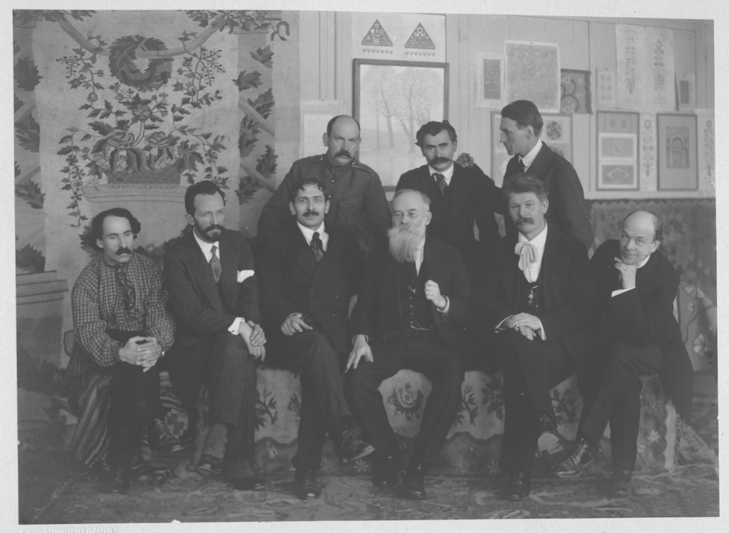
Засновники Української академії мистецтв. Стоять (зліва направо): Георгій Нарбут, Василь Кричевський, Михайло Бойчук. Сидять: Абрам Маневич, Олександр Мурашко, Федір Кричевський, Михайло Грушевський, Іван Стешенко, Микола Бурачек. 1917 р.
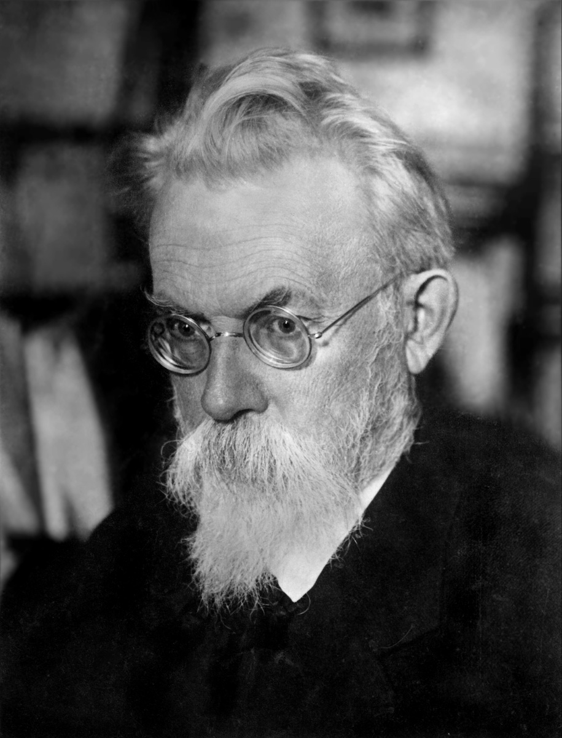
Володимир Вернадський
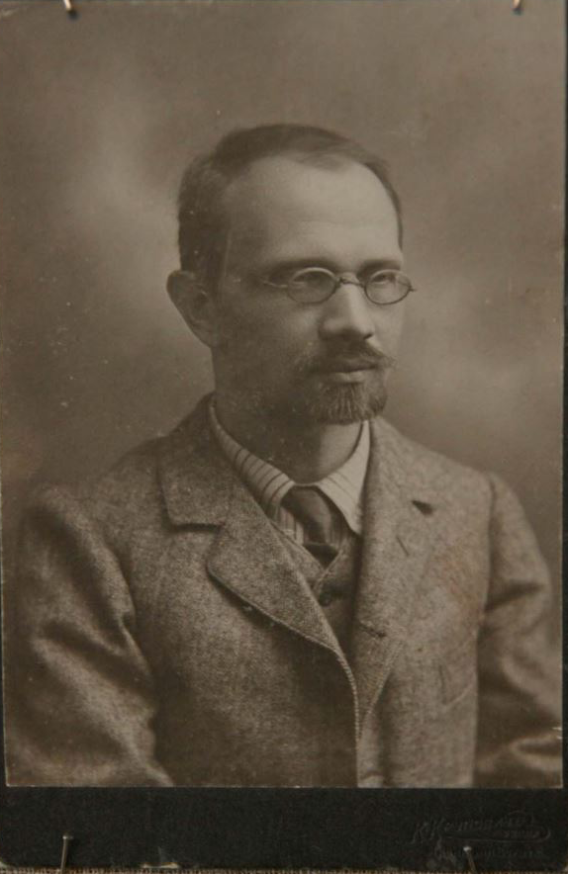
Агатангел Кримський
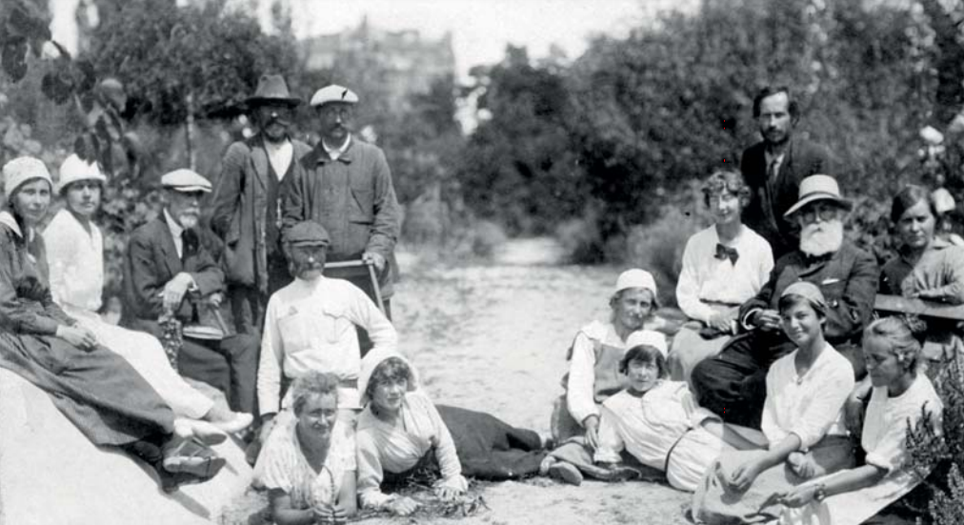
Директор Акліматизаційного саду УАН акад. М. Ф. Кащенко (другий ряд, 2-й cправа) із співробітниками та практикантами саду. Київ, 29 липня 1919 р. Джерело: Відділ архівних наукових фондів рукописів та фонозаписів Інституту мистецтвознавства, фольклористики та етнології імені Максима Рильського НАН України

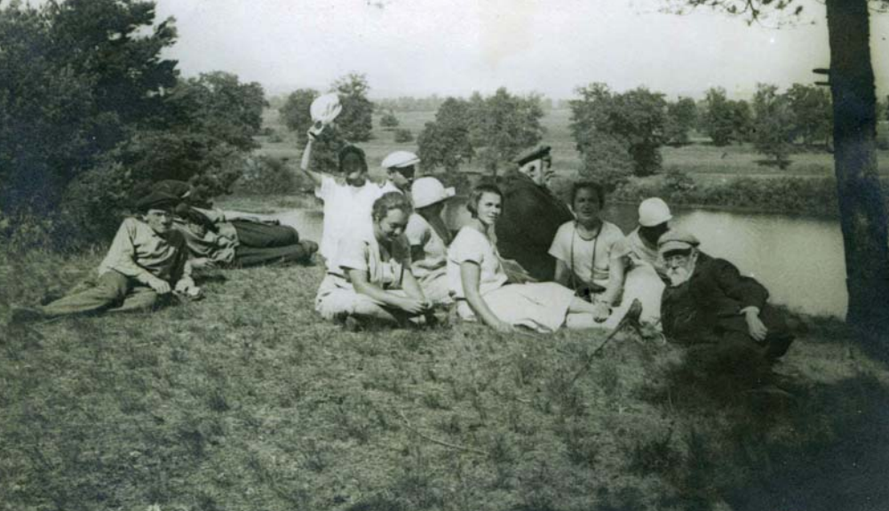
Експедиція академіка Володимира Вернадського (перший справа) до озера Заспа. Конча-Заспа, 26 серпня 1928 р. Джерело: Відділ архівних наукових фондів рукописів та фонозаписів Інституту мистецтвознавства, фольклористики та етнології імені Максима Рильського НАН України

Додаток 3. Місця пам’яті

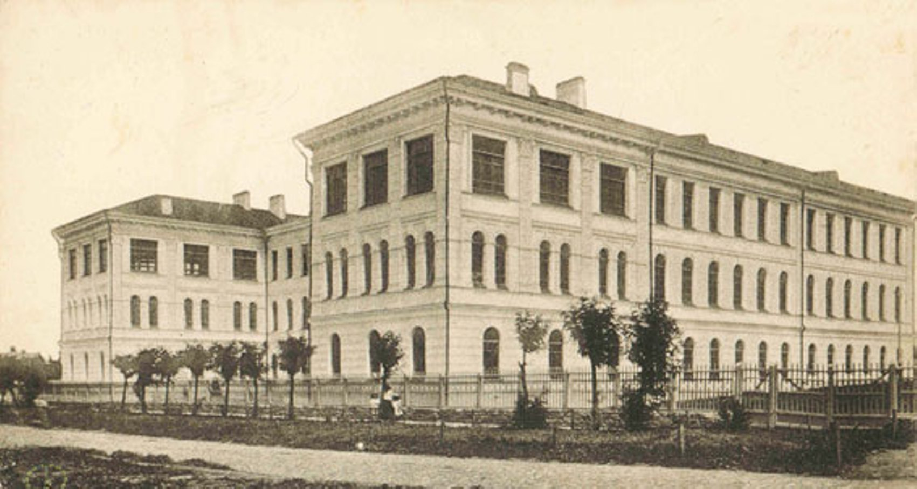
Центральний корпус Кам’янець-Подільського державного українського університету, урочисто відкритого 22 жовтня 1918 р.

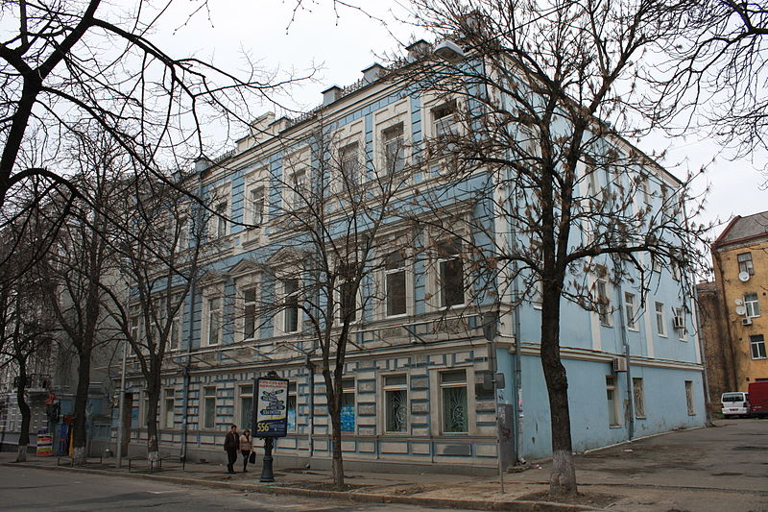Сучасний вигляд будинку в місті Києві, на вулиці Ярославів Вал, 36, де в листопаді 1918-го відбулося перше Спільне засідання Академії наук (тоді – садиба на вулиці Велика Підвальна, 36, в якій містилися навчальні заклади Аделаїди Жекуліної, Українське наукове товариство, редакції і контори журналів “Записки Українського наукового товариства в Києві”, “Літературно-науковий вістник”, “Україна” іа інші).

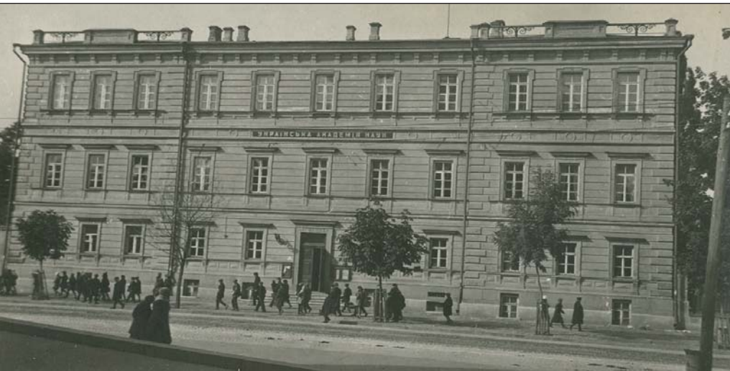
Будівля Української Академії наук. Київ, вул. Велика Володимирська, 54, [1919– 1921 рр.]. Джерело: Відділ архівних наукових фондів рукописів та фонозаписів Інституту мистецтвознавства, фольклористики та етнології імені Максима Рильського НАН України

Експозиції Музею мистецтв ВУАН (нині – Національний музей мистецтв імені Богдана та Варвари Ханенків). Київ, [1920-ті рр.]. Джерело: Відділ архівних наукових фондів рукописів та фонозаписів Інституту мистецтвознавства, фольклористики та етнології імені Максима Рильського НАН України
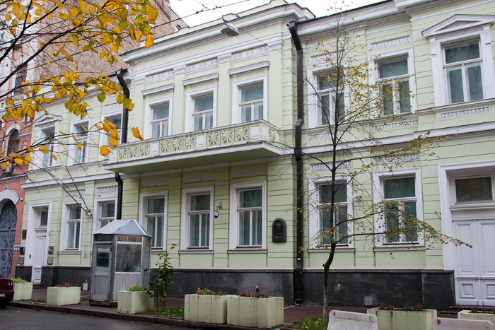
Колишній особняк Василя Симиренка. Тут у 1915–1921 роках розміщувалося Українське наукове товариство. Нині – Посольство Великої Британії в Україні. Київ, вул. Десятинна, 9 (у ті роки – вул. Трьохсвятительська, 23). Фото сучасне.

Пам’ятна монета номіналом 5 гривень
Присвячена багатьом поколінням учених Національної академії наук України, яка створена в листопаді 1918 року як Українська академія наук та є вищою науковою самоврядною організацією, найбільшим вітчизняним центром наукових досліджень. Учені Національної академії наук принесли на вівтар науково-технічного прогресу чимало результатів фундаментальних і прикладних досліджень світового рівня. Багате історичне минуле та потужний науковий і науково-технічний потенціал дають їй можливість бути одним із провідних наукових центрів світу, зберігати академічні традиції в організації наукових досліджень.

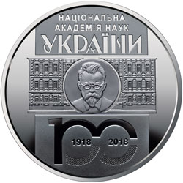
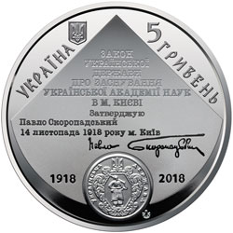
На аверсі монети розміщено: малий Державний Герб України (угорі ліворуч), під яким напис УКРАЇНА, угорі праворуч – номінал: 5/ГРИВЕНЬ; у центрі на матовому тлі написи: ЗАКОН/ УКРАЇНСЬКОЇ/ ДЕРЖАВИ/ ПРО ЗАСНУВАННЯ/ УКРАЇНСЬКОЇ АКАДЕМІЇ НАУК/ В М. КИЄВІ/ ЗАТВЕРДЖУЮ/ ПАВЛО СКОРОПАДСЬКИЙ/ 14 ЛИСТОПАДА 1918 РОКУ М. КИЇВ, під написами факсиміле П. Скоропадського; унизу – відбиток печатки Української держави, по обидва боки від якого роки 1918 та 2018; внизу логотип Банкнотно-монетного двору Національного банку України.
На реверсі монети зображено портрет Володимира Вернадського на тлі будівлі Президії Національної академії наук України, над якою написи: НАЦІОНАЛЬНА/ АКАДЕМІЯ НАУК/ УКРАЇНИ; внизу зображено стилізовану цифру 100, в нулі якої вписано роки: 1918 та 2018.

